Профилактика детского воровства

Полное взаимное доверие между родителями и ребенком является лучшей профилактикой детского воровства. В семье, где родители не лгут, дети отвечают им тем же, а воровство встречается редко.

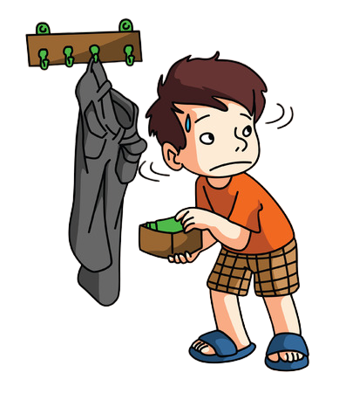
Ребенка надо научить сопереживать, задумываться о чувствах окружающих. Надо познакомить его с правилом: "Поступай так, как хочешь, чтобы поступали с тобой", и объяснить смысл этого правила на примерах из собственной жизни. Ребенку необходимо нести ответственность за кого-то или что-то в семье – за младшего брата, за наличие в доме свежего хлеба, за поливку цветов и непременно, начиная с 7–8 лет, за собственный портфель, стол, комнату и т.д. Нужно постепенно передавать ему дела, делиться с ним ответственностью. Самая простая мера профилактики детского воровства состоит в том, чтобы его не провоцировать. Например, не разбрасывать деньги по квартире, а хранить в недоступном для ребенка месте. Иногда одного этого оказывается вполне достаточно.

Эффективным способом профилактики воровства является выделение ребенку карманных денег. Это не должны быть деньги на завтраки в школе, это должны быть личные карманные деньги, выдаваемые регулярно, которые ребенок может потратить по своему усмотрению. Собственные деньги воспринимаются детьми с большой ответственностью. Как правило, даже семилетние дети распоряжаются регулярно выдаваемой им суммой очень разумно, а лет с девяти начинают их копить на крупные покупки, что свидетельствует об успешном преодолении своей импульсивности. По мере взросления сумма должна расти.

Очень помогают уйти от домашних краж семейные советы, на которых члены семьи распределяют бюджет. Определяют общий доход и распределяют его на различные нужды: питание, квартплату, транспорт, крупные покупки, отпуск. На совете делаются отчисления на личные расходы как детям, так и родителям. Ребенок становится участником расходования средств и даже имеет право голоса, что поднимает его в собственных глазах и делает его более ответственным за дела семьи. Ребенок, также, видит пределы семейного бюджета, он узнает цену. Он учится планировать. Кражу в этих условиях совершить труднее.

Юрисконсульт Киселев А.Н.

